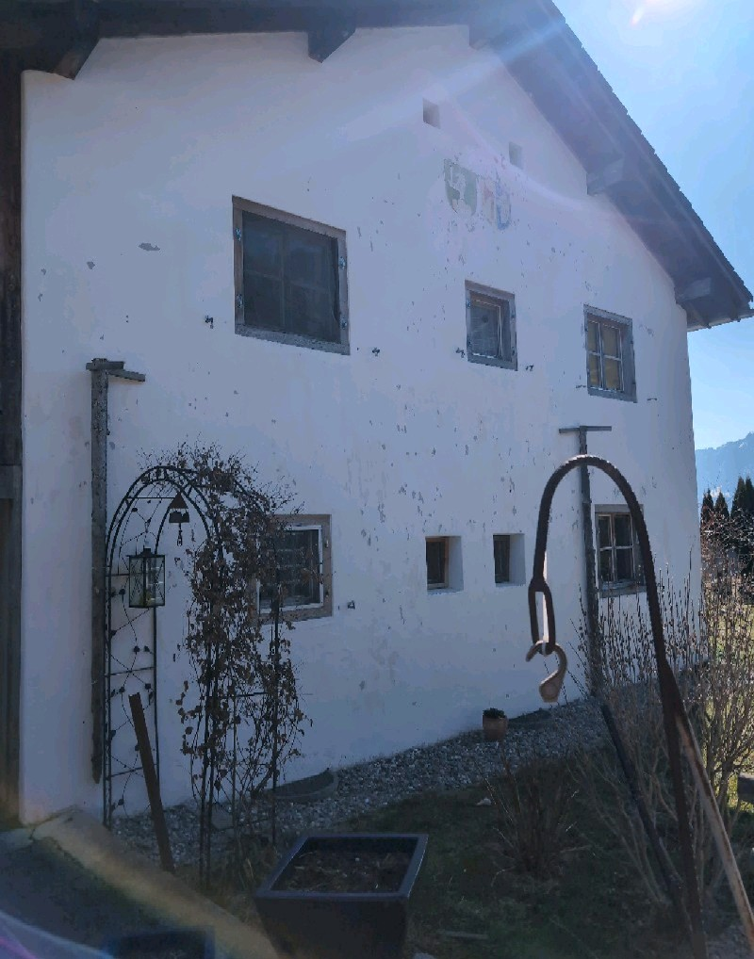 |  | Curtign Pintg 4  DN: 193

Auftragsumfang:
Grund:

Auftraggeber: | HAUSER Planungsbüro | Rechnungsadresse:
Bauherr: | Ferdinand Hauser 0816514263  mail@hauser-planung.ch
Zeitpunkt der Untersuchung |  | Während Untersuchung anwesend:
Zusätzliche Beigabe | -Fotodok  -Pläne  -Resultate
Chur, 23 March 2025
Unterschrift
Nachfolgend finden Sie eine Übersicht der wesentlichen gesetzlichen Grundlagen und Richtlinien, die für den Umgang mit umwelt- und gesundheitsgefährdenden Stoffen relevant sind:

- Umweltschutzgesetz (USG): Regelt den Schutz der Umwelt vor schädlichen Einwirkungen (Stand: 1. Januar 2022).

- Chemikalien-Risikoreduktions-Verordnung (ChemRRV): Vorschriften zur Reduktion von Risiken beim Umgang mit gefährlichen Stoffen
(Stand: 6. Oktober 2022).

- Unfallversicherungsgesetz (UVG) und Verordnung über die Unfallverhütung (VUV): Rahmenbedingungen für die Verhütung von Unfällen und Berufskrankheiten (Stand: 1. Januar 2022).

- Abfallverordnungen (VVEA, VeVA): Regelungen zur Vermeidung, Entsorgung und zum Verkehr mit Abfällen (Stand: 1. Januar 2023).

- Asbest-Richtlinien und SUVA-Factsheets: Umfassende Anweisungen zum sicheren Umgang mit Asbest in verschiedenen Anwendungen, sowie Hinweise zur Sanierung und Rückbau (verschiedene Stände).

- ILO-Übereinkommen Nr. 162: Internationale Standards zur Sicherheit bei der Verwendung von Asbest.

- PCB-Richtlinien und Wegleitungen: Spezifische Vorgaben zur sachgerechten Entfernung und Entsorgung von PCB-haltigen Materialien (Stand: 2020).

- EKAS-Richtlinie Nr. 6503 „Asbest“, SUVA, Dezember 2008.

- (H)FCKW geschäumte Altdämmstoffe im Bauwesen (Müll und Abfall - Fachzeitschrift für Abfall- und Ressourcenwirtschaft, Ausgabe 04/2011,
Seiten 169 - 174)

- "Good Practice" zum Umgang mit Fliesenkleber, Verputz und Spachtelmasse (Stand März 2018)

Schadstoffuntersuchung

Ausgeführte Leistungen

- Probenahme von verdächtigen Materialien und Bausubstanz (gem. Good Practice März 2018)
- Fotodokumentation der verdächtigen Materialien und Bausubstanz
- Beschreibung des Analyseauftrags und Versand der Materialproben ins Labor
- Auswertung, Interpretation und Dokumentation der Analyseresultate
- Berichterstattung
- Laboranalytik der Asbest-Proben durch die Analysis Lab SA in Biel

Probenahme und Analytik

Die Untersuchung soll die vorhandenen Bauschadstoffe der vom Umbau betroffenen Materialien möglichst vollständig erfassen. Bei den untersuchten Materialien handelt es sich um Fliesenkleber, Verputze, Kleber, Leime, Brand- sowie Leichtbauplatten. Es wurden gezielt Proben von verdächtigen Materialien gemäss Vorgaben von Analysis Lab SA und FACH entnommen, verpackt und versendet.

Abgrenzung der Untersuchung

Die Bauschadstoffuntersuchung wurde aufgrund einer visuellen Begutachtung der Oberflächen durchgeführt und beschränkt sich auf die immobilen Bauteile.

Die Untersuchung bezieht sich auf die Bauschadstoffe Asbest, PCB, CP, PAK ,Schwermetalle, FCKW und Holzschutzmittel. Weitere allfällig vorhandene Schadstoffe wie Radon, Schimmelpilze, Formaldehyd, etc. waren nicht Gegenstand der Untersuchung.

Die Wahrscheinlichkeit, dass mit der gewählten Untersuchungsmethode grössere
Bauschadstoffvorkommen innerhalb des Untersuchungsperimeters unentdeckt bleiben, wird als eher gering eingestuft. Es verbleibt jedoch eine gewisse Unsicherheit betreffend verdeckt eingebauter sowie nicht zugänglicher Schadstoffe (wie z.B. innerhalb des Rauchabzugs), die bei der visuellen Begutachtung nicht erreicht werden können. Die entnommenen Proben geben Auskunft über die Beschaffenheit bzw. Schadstoffgehalte an den jeweiligen Untersuchungsstellen. Abweichende Resultate an unterschiedlichen Erkundungsstellen desselben Materials können nicht ganz ausgeschlossen werden.

Dringlichkeit von Massnahmen

Für alle nachgewiesenen oder visuell als asbesthaltig beurteilten Materialien wird die Sanierungsbedürftigkeit anhand der Forum-Asbest-Publikation "Asbest in Innenräumen, Dringlichkeit von Massnahmen" [11] festgelegt. Die Festlegung der Sanierungsbedürftigkeit des Materials erfolgt in drei Schritten:

- Schritt Asbestfreisetzungspotential
In einem ersten Schritt wird das Material hinsichtlich seines Asbestfreisetzungspotentials beurteilt. Dieses ist abhängig von der Asbestfaserbindung, vom Oberflächenzustand des Materials und von den auf das Material einwirkenden äusseren Bedingungen.

- Schritt Raumnutzung und Exposition
In einem zweiten Schritt wird mit der Art der Raumnutzung das Expositionsrisiko beurteilt. Berücksichtigt werden dabei die Nutzer, die Art und die Häufigkeit der Nutzung sowie die Lage der asbesthaltigen Materialien (Zugänglichkeit).

- Schritt Beurteilung der Massnahmendringlichkeit
Mithilfe der Bewertungen zum Asbestfreisetzungspotential und zur Raumnutzung wird die Dringlichkeit von Massnahmen in drei Dringlichkeitsstufen beurteilt.

Dringlichkeitsstufe I: Umgehende Veranlassung von Sanierungsarbeiten oder von Sofortmassnahmen.

Dringlichkeitsstufe II: Neubeurteilung periodisch (alle 2 bis 5 Jahre) oder Sanierung vor baulichen Eingriffen und Nutzungsänderungen.

Dringlichkeitsstufe III: Sanierung vor baulichen Eingriffen und Nutzungsänderungen oder beim Rückbau.

Zusammenfassung der Schadstoffvorkommen
Die folgenden Abkürzungen werden in der nachfolgendenden Tabelle(n) verwendet.

Map |  | Materialprobe
VB |  | Visueller Befund
DKS |  | Dringlichkeitsstufe (Asbest)
Neg. |  | Laboranalyse war negativ (kein Schadstoff)
AFG |  | Asbest fest gebunden
ASG |  | Asbest schwach gebunden
PAK |  | Polyzyklische Aromatische Kohlenwasserstoffe
PCB |  | Polychlorierte Biphenyle
FCKW |  | Fluorchlorkohlenwasserstoffe
SM |  | Schwermetall
HSM |  | Holzschutzmittel
 |  | Instruierter Handwerker
 |  | Suva anerkannte Schadstoffsanierer

Übersicht der Bauschadstoffvorkommen mit Sanierungsangaben

Die nachfolgende Tabelle zeigt alle identifizierten Schadstoffvorkommen:
Proben-bezeichnung | Gebäude/ Ebene/Raum | Einbauort | Material | Schadstoff | Verdacht | Exp. | Labor
VB-1 | Wohnhaus  UG  Heizraum | Wasserleitungen | Rohrisolation | FCKW | X
VB-2 | Wohnhaus  alle Stockwerke | Konstruktion und Verkleidung | behandeltes Holz | Holzschutzmittel | X
VB-3 | Wohnhaus  EG  Küche | alter Herd | Brandschutzplatte | Asbest | X
VB-4 | Wohnhaus  EG  Küche | Ofen | Asbestschnur | Asbest |  | X
VB-5 | Wohnhaus  EG  Wohnzimmer |  | diverse Anwendungen möglich | Asbest | X

Sanierung der Schadstoffe

Sanierung durch Schadstoffsanierer
Probe-ID | Material | Menge | DKS | Richtlinien | LVA Code
VB-3 | Brandschutzplatte |  | 3 | 33036 | 17 06 05 S

Sanierung durch instruierte Handwerker
Diese Tabelle Zeigt Schadstoffbefunde welche unter Einhaltung der angegebenen Richtlinien nur durch instruierte Handwerker rückgebaut werden können:
Probe-ID | Material | Menge | DKS | Richtlinien | LVA Code
VB-1 | Rohrisolation |  |  | Am Stück in KVA | 17 06 03 [S]
VB-2 | behandeltes Holz |  |  | - | 17 02 98 S
VB-4 | Asbestschnur |  | 3 | 84053 | 17 06 05 S

Entsorgung der Schadstoffe

Entsorgungskonzept für die Schadstoffe
Die folgende Tabelle gibt einen Überblick über die korrekte Entsorgung der Schadstoffe:
Probe-ID | Abfallart | LVA Code | Genereller Entsorgungsweg | Entsorgungsort | t | m3 lose
VB-1 | FCKW-haltige Dämmung | 17 06 03 [S] | KVA | Wird durch Sanierer definiert
VB-2 | problematische Holzabfälle | 17 02 98 S | KVA | Wird durch Sanierer definiert
VB-3 | Asbest schwachgebunden | 17 06 05 S | Deponie Typ E | Wird durch Sanierer definiert
VB-4 | Asbest schwachgebunden | 17 06 05 S | Deponie Typ E | Wird durch Sanierer definiert
VB-5 |  |  |  | Wird durch Sanierer definiert

Empfehlung

Die Rohrisolation aus FCKW-belasteten Wasserleitungen (VB-1) im Heizraum des Wohnhauses kann durch instruierte Handwerker entsorgt werden, indem sie gemäss den Richtlinien am Stück in einer KVA verarbeitet wird; der entsprechende LVA Code ist 17 06 03 [S].Das behandelte Holz, welches Holzschutzmittel enthält und in der Konstruktion sowie Verkleidung über alle Stockwerke des Wohnhauses verteilt ist (VB-2), sollte durch instruierte Handwerker gemäss dem LVA Code 17 02 98 S fachgerecht entsorgt werden.Die Brandschutzplatte mit Asbestbelastung aus dem Küchenbereich des Wohnhauses (VB-3) erfordert die Expertise von Schadstoffsanierern und soll nach den Richtlinien 33036 in einer geeigneten Einrichtung entsorgt werden, zugeordnet mit dem LVA Code 17 06 05 S.Für die Asbestschnur im Ofen der Küche (VB-4) wird eine Sanierung durch instruierte Handwerker empfohlen, unter Einhaltung der Richtlinie 84053 und der Entsorgung gemäss dem LVA Code 17 06 05 S.Allgemeine asbestbelastete Anwendungen im Wohnzimmer (VB-5) enthalten einen Verdacht auf Asbest und sollten vorsorglich durch Fachpersonal entsorgt werden, mit besonderer Beachtung aller relevanten Sicherheitsvorschriften und Richtlinien.
---
Pascal Kallen
asbesttest.ch GmbH
Pulvermühlestrasse 4
7000 Chur
Zusätzliche Beigaben

Bezeichnung | Verdachtsmoment | Fundort | Bemerkung | Überblick | Detail
MaP-1 | Wohnhaus  UG  Wohnzimmer | VM-1  Verputz  Wand  weiss |  | 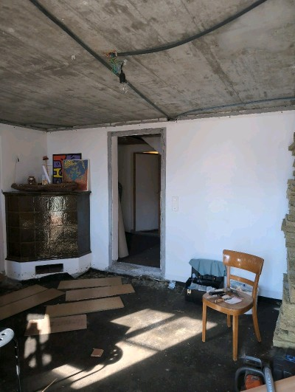 | 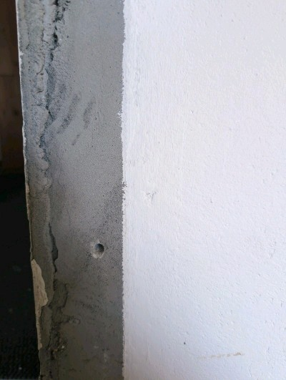
MaP-2 | Wohnhaus  UG  Bad | VM-2  Fliesenkleber  Wand |  | 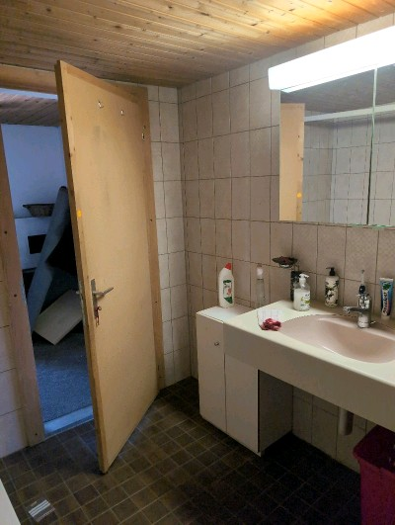 | 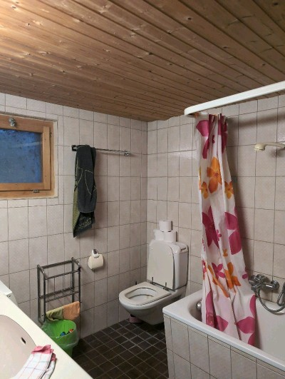
MaP-3 | Wohnhaus  UG  Bad | VM-3  Fliesenkleber  Boden |  | 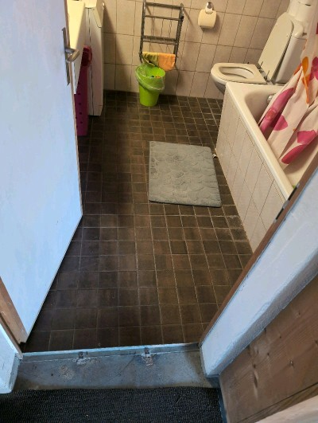 | 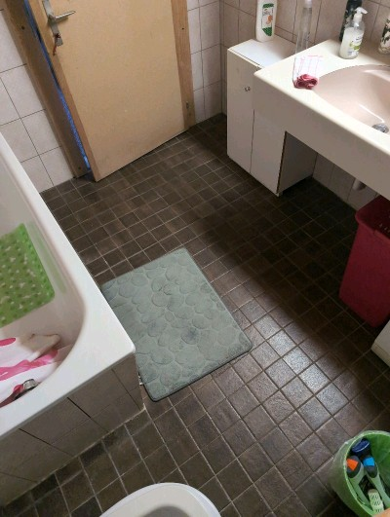
MaP-4 | Wohnhaus  UG  Küche | VM-4  Fliesenkleber  Küchenrückwand |  | 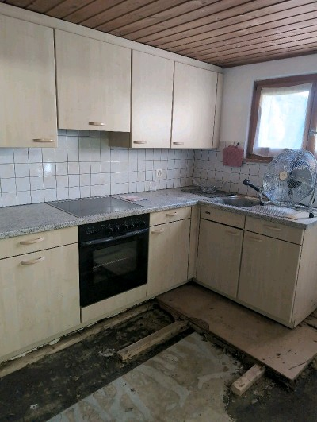 | 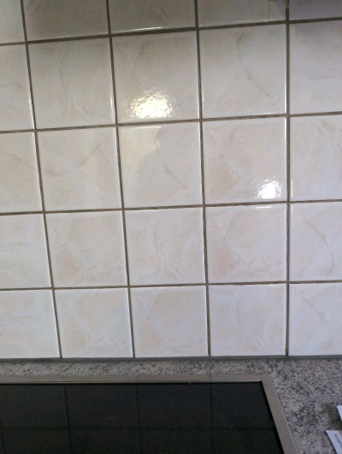
MaP-5 | Wohnhaus  UG  Küche | VM-1  Verputz  Wand  weiss |  | 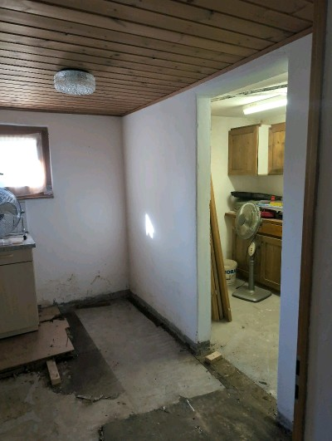 | 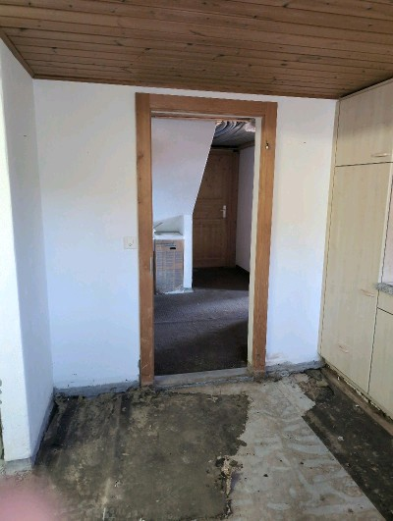
MaP-6 | Wohnhaus  UG  Keller | VM-1  Verputz  Wand  weiss |  | 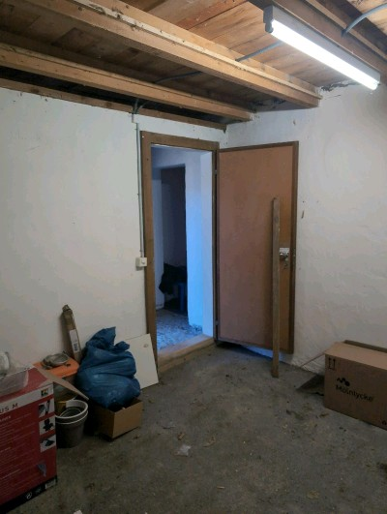 | 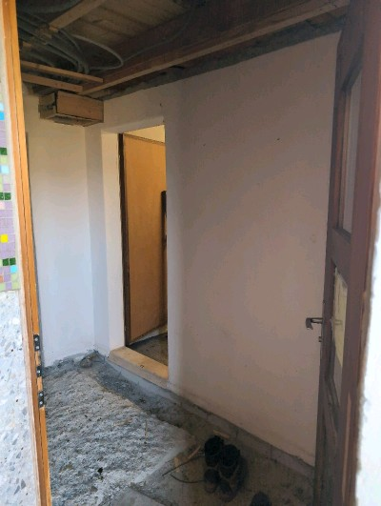
MaP-7 | Wohnhaus  EG  Gang/Waschküche | VM-3  Fliesenkleber  Boden |  | 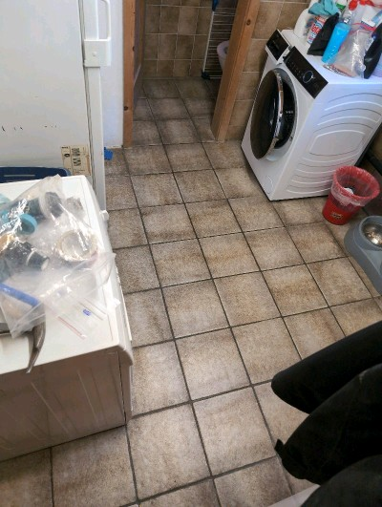 | 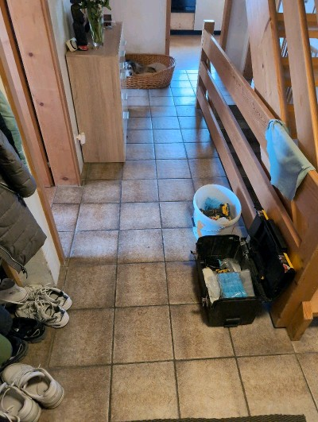
MaP-8 | Wohnhaus  EG  WC/Waschküche | VM-2  Fliesenkleber  Wand |  | 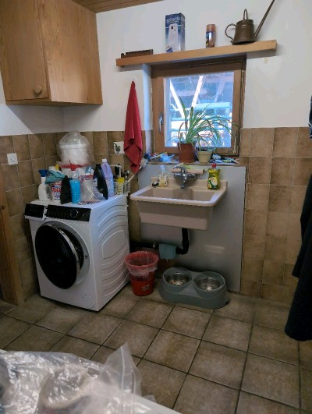 | 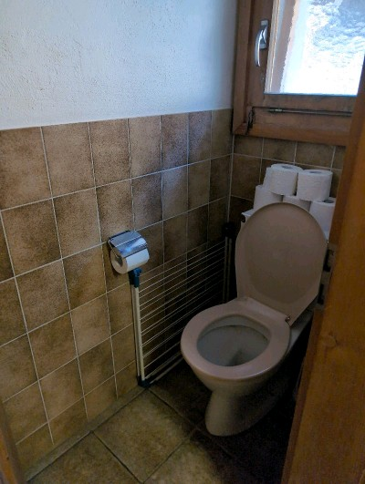
MaP-9 | Wohnhaus  EG  WC/Waschküche | VM-1  Verputz  Wand  weiss |  | 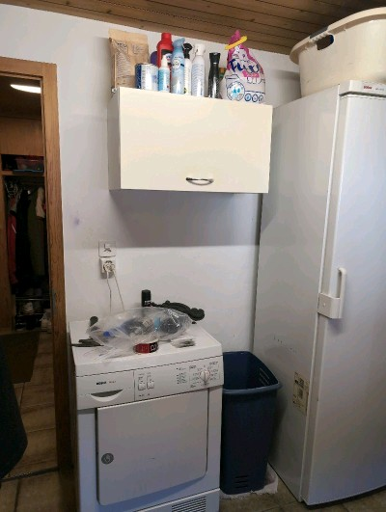 | 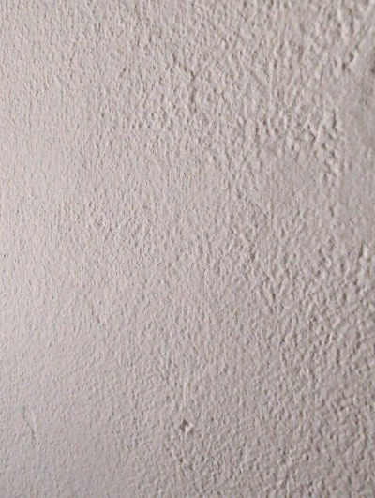
MaP-10 | Wohnhaus  EG  Küche | VM-1  Verputz  Wand  weiss |  | 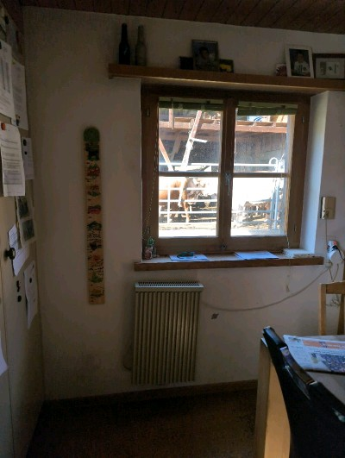 | 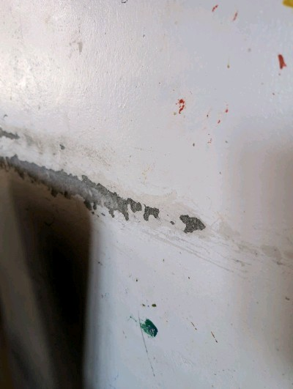
MaP-11 | Wohnhaus  EG  Küche | VM-4  Fliesenkleber  Küchenrückwand |  | 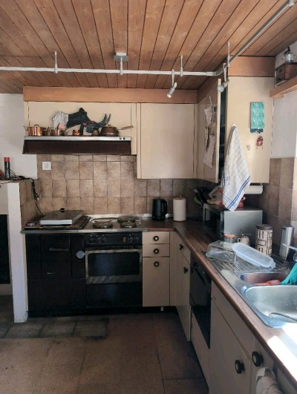 | 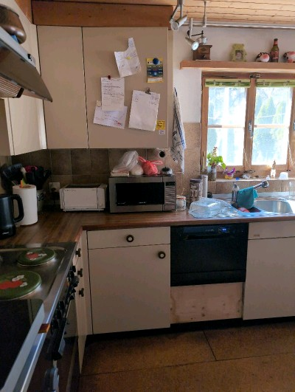
MaP-12 | Wohnhaus  EG  Wohnzimmer | VM-7  Parkettkleber  Boden |  | 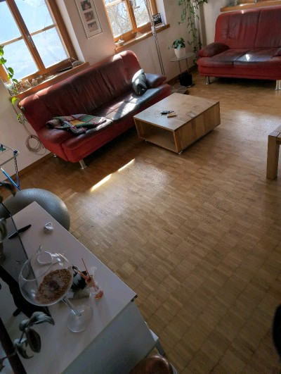 | 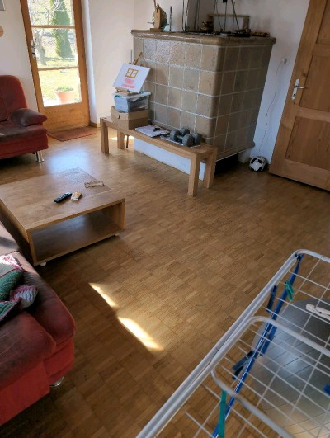
MaP-13 | Wohnhaus  alle Stockwerke | VM-8  Fensterkitt |  | 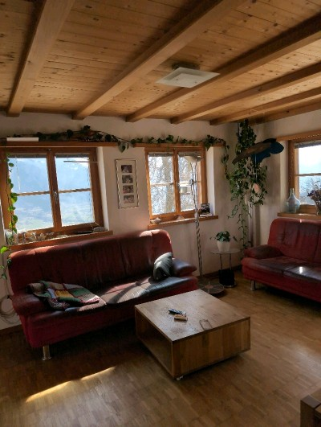 | 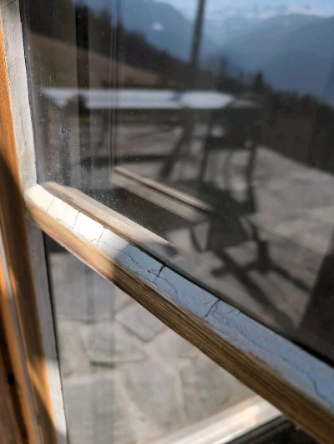
MaP-14 | Wohnhaus  EG  Spense | VM-11  (elastische) Bodenbeläge  inkl. Kleber |  | 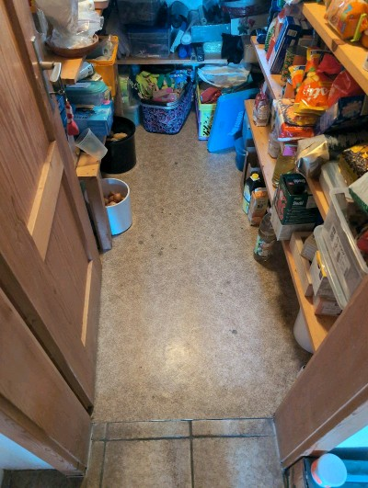 | 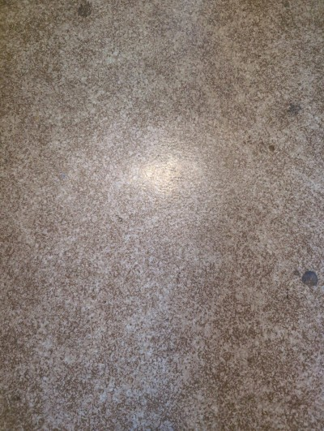
MaP-15 | Wohnhaus  OG  Bad | VM-2  Fliesenkleber  Wand |  | 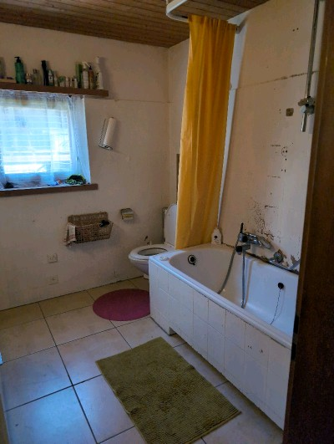 | 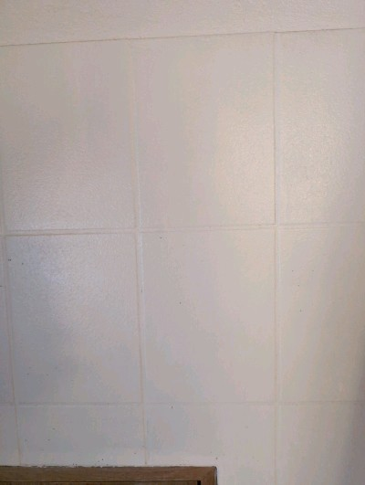
MaP-16 | Wohnhaus  OG  Gang/ Schlafzimmer | VM-12  Teppichkleber  grau |  | 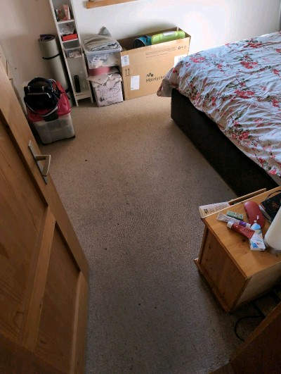 | 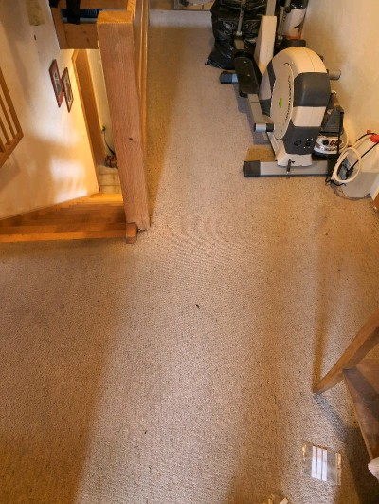
MaP-17 | Wohnhaus  OG  Bad | VM-1  Verputz  Wand  weiss |  | 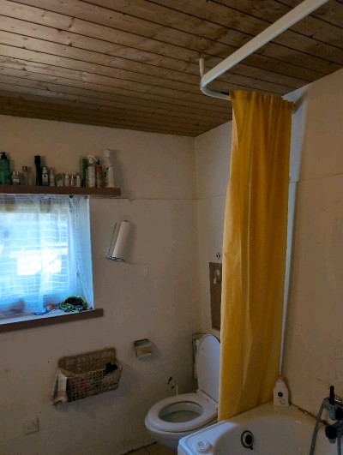 | 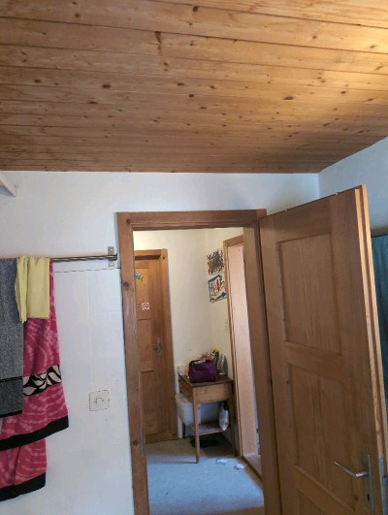
MaP-18 | Wohnhaus  EG  Fassade | VM-1  Verputz  Wand  weiss |  | 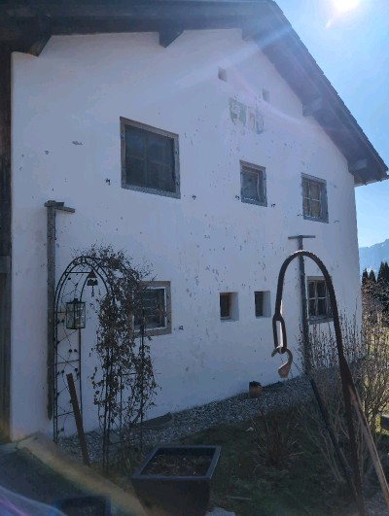 | 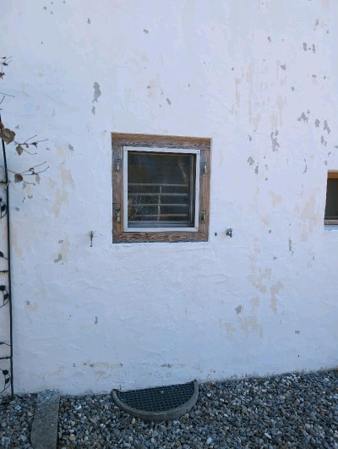
MaP-19 | Stall  Dach | VM-14  Faserzement |  | 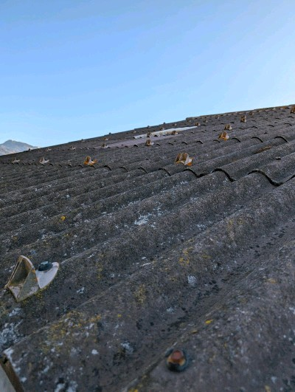 | 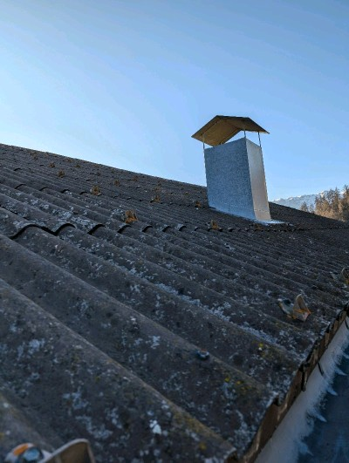
VB-1 | Wohnhaus  UG  Heizraum | VM-5  Rohrisolation  Wasserleitungen |  | 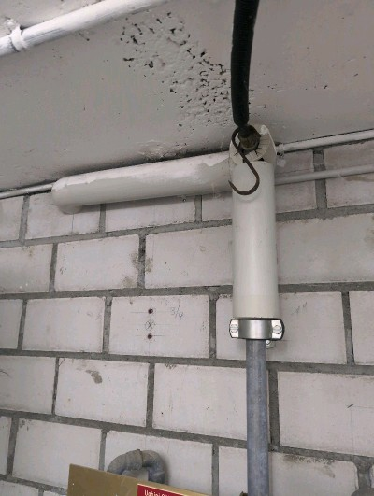 | 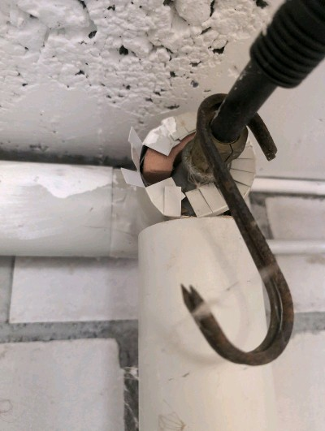
VB-2 | Wohnhaus  alle Stockwerke | VM-6  behandeltes Holz  Konstruktion und Verkleidung |  | 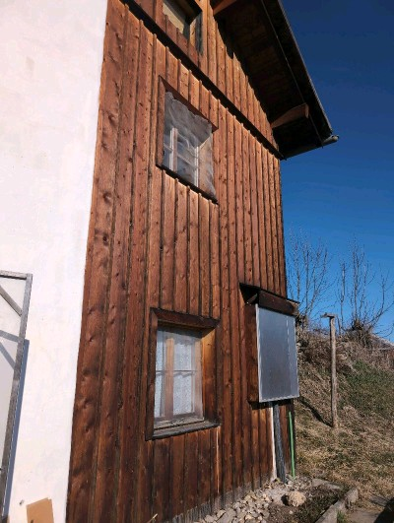 | 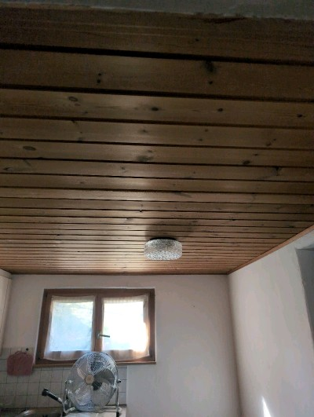
VB-3 | Wohnhaus  EG  Küche | VM-9  Brandschutzplatte  alter Herd |  | 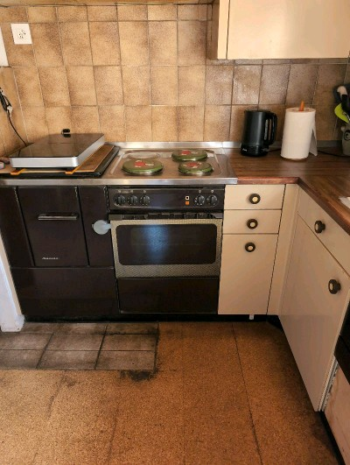 | 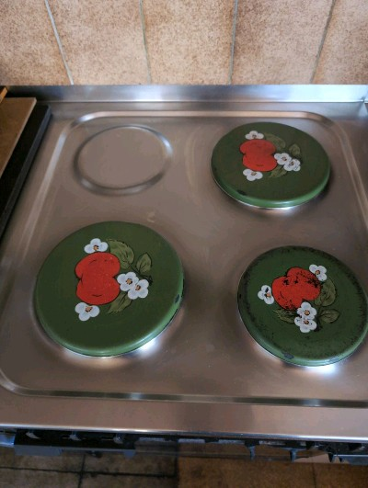
VB-4 | Wohnhaus  EG  Küche | VM-10  Asbestschnur  Ofen |  | 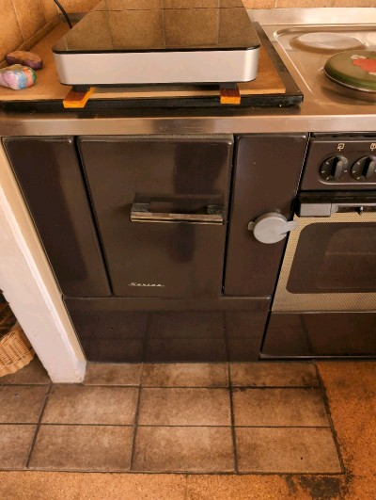 | 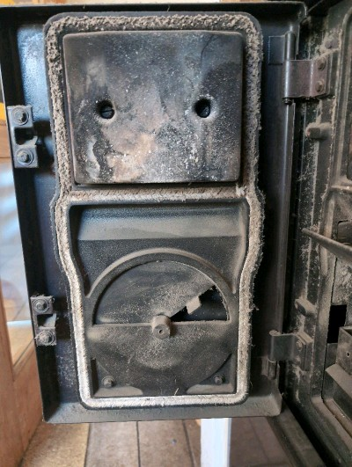
VB-5 | Wohnhaus  EG  Wohnzimmer | VM-13  diverse Anwendungen möglich |  | 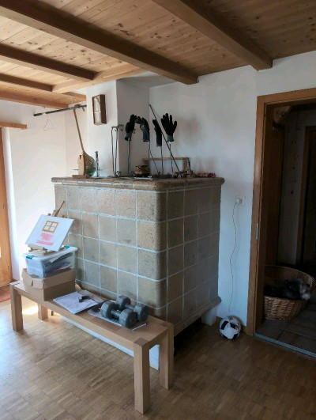 | 